ESCOLA _________________________________________________DATA:_____/_____/_____
PROF:______________________________________________________TURMA:____________
NOME:________________________________________________________________________

Leia:
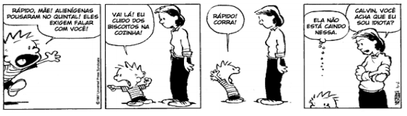
Disponível em: <http://www.calvin.com.br>.

Questão 1 – Assinale o termo que funciona como vocativo no 1º quadrinho da tira:
a) mãe
b) alienígenas
c) eles
d) você

Questão 2 – O termo em destaque desempenha a função de vocativo em:
a) “Eu cuido dos biscoitos na cozinha!”
b) “Rápido!”
c) “Ela não está caindo nessa.”
d) “Calvin, você acha que eu sou idiota?”

Questão 3 – Releia o 2º quadrinho. Tendo em vista a pessoa com que Calvin está conversando, reescreva a fala “Vai lá!”, acrescentando o vocativo:
______________________________________________________________________________

Questão 4 – Aponte o sinal de pontuação que acompanha os vocativos na construção da tira:
a) ponto de exclamação
b) ponto final
c) ponto de interrogação
d) vírgula

Questão 5 – Identifique a finalidade do emprego do vocativo:
a) explicar
b) complementar
c) chamar
d) intensificar

